
绝密★启用前
四川省仁寿第二中学2020级高一第一次质量检测
数学试卷
考试范围：集合 函数的概念 函数的单调性；考试时间：120分钟；
题号 | 一 | 二 | 三 | 总分
得分
注意事项：
1．答题前填写好自己的姓名、班级、考号等信息
2．请将答案正确填写在答题卡上
第I卷（选择题）
 | 一、选择题（本题共12道小题，每小题5分，共60分）
  评卷人 | 得分
1．下列四个结论中，正确的是（ ）
A．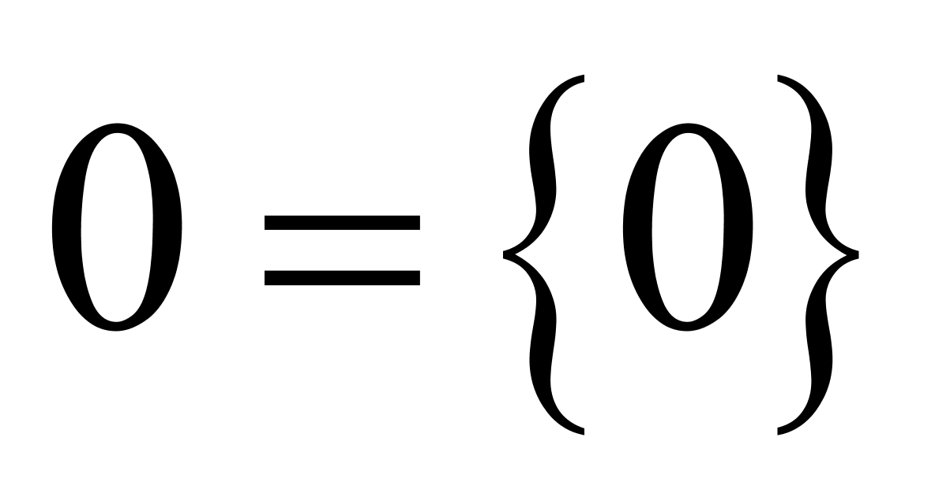 B． C． D．
2．若全集，则集合的真子集共有（ ）
A 个 B 个 C 个 D 个
3．下列函数中哪个与函数相同（ ） 
A. B. C. D.
4．下列图象中不能作为函数图象的是（ ）
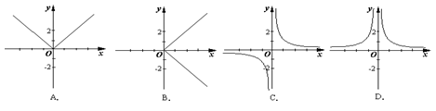
5．若集合A＝｛x｜ax²＋2x＋a＝0，a∈R｝中有且只有一个元素，则a的取值集合是（ ）
A、｛1｝ B、｛－1｝ C、｛0，1｝ D、｛－1，0，1｝
6．有关函数单调性的叙述中，正确的是（ ）
A.y= 在定义域上为增函数 B.y=在[0,＋∞）上为增函数；
C.y=的减区间为[―1，＋∞） D.y=ax＋3在（―∞，＋∞）上必为增函数
7．已知函数，若,则（ ）
A.-1 B.0 C.1 D.2
8．设，集合，则（ ）
A．1 B． C．2 D．
9．设集合A={x|1＜x＜2｝, B={x|x＜a｝满足A B，则实数a的取值范围是（ ）
A．a≥1 B．a≤1 C．a≤2 D． a≥2
10．若函数的定义域是，则函数的定义域是( )
A． B． C． D．
11．设，与是的子集，若，则称为一个“理想配集”。那么符合此条件的“理想配集”（规定与是两个不同的“理想配集”的个数是 （ ）
A. 16 B. 9 C. 8 D. 4
12．已知函数，在（－∞，+∞）上为增函数，则实数a的取值范围是( )
A. B. C. D.

第II卷（非选择题）
 | 二、填空题（本题共4道小题，每小题5分，共20分）
  评卷人 | 得分
13.函数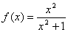的值域为 ．
14.已知f(x)＝x²＋ax＋b，满足f(1)＝0，f(2)＝0，则f(－1)=_ ___.
15. 已知，则等于__________.
16. 已知函数f(x)= 的定义域是一切实数,则t的取值范围是
 | 三、解答题（本题共6道小题,第17题10分,第18—— 22题12分,共70分）
  评卷人 | 得分
17.已知全集．
（1）求；
（2）求．

18.设集合
（1）若，求实数的值
（2）若，求实数的取值范围

19.已知函数 ．
(1)求及的值；
(2)若，求x的取值范围．

20．已知是二次函数，若，且．
（1）求二次函数的解析式；
（2）当时，求二次函数的最大值与最小值，并求此时的值．

21. 已知函数．
（1）求f[f（1）]的值；
（2）若f（x）＞1，求x的取值范围；
（3）判断函数在（-2，+∞）上的单调性，并用定义加以证明．

22.函数，
（1）若的定义域为，求实数的取值范围.
（2）若的定义域为[－2，1]，求实数a的值.
四川省仁寿第二中学2020级高一第一次质量检测
数学试卷答案
- 选择题
1-5 BCBBD 6-10CACDA 11-12 BC
- 填空题
13. 14. 6
15. -5 16.
三、解答题
17.（1）A∩B=[-1，2），A∪B=[-2，3]；
（2），
解：（1）∵全集U=R，A=[-1，3]，B=[-2，2）．
∴A∩B=[-1，3]∩[-2，2）=[-1，2），
A∪B=[-1，3]∪[-2，2]=[-2，3]；
（2），
．
18. （1） (2)a＞3
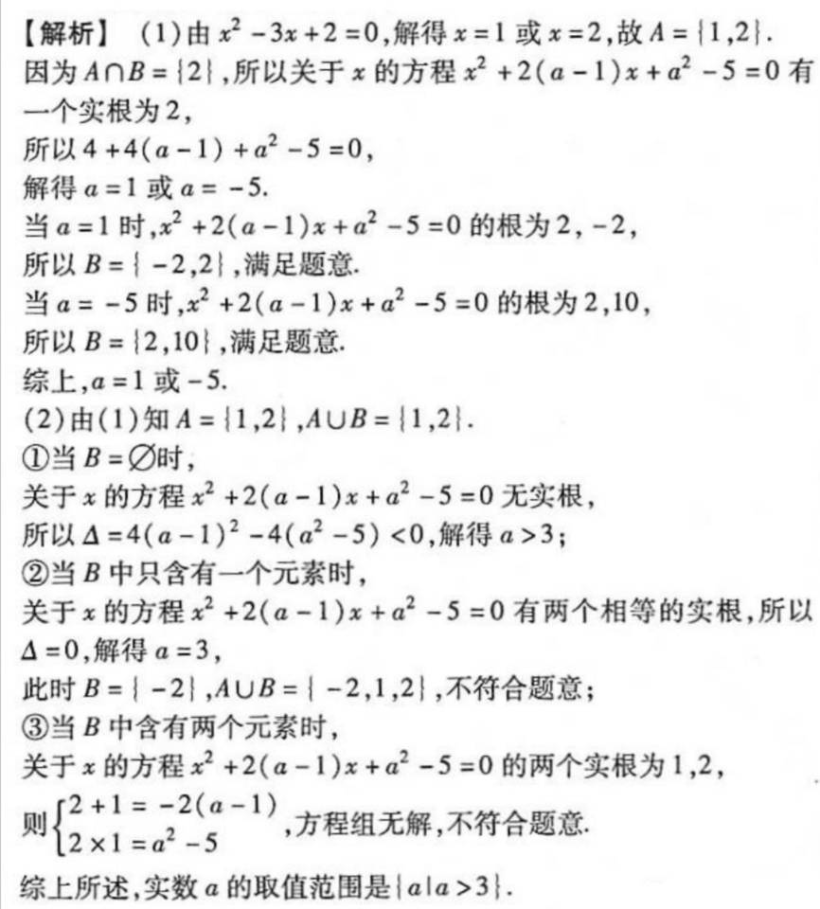

19.（1），；（2）.
解：， ．
(2)若，由得，
即，此时，
若，由得，
即，此时，
综上．

20.(1) ； (2)当时，，当时，.
解：（1）∵f（x）是二次函数，f（0）＝0，
∴设函数的表达式是f（x）＝ax²+bx，
则由f（x+1）＝f（x）+x+1，
得：a（x+1）²+b（x+1）＝ax²+bx+x+1，
∴ax²+（2a+b）x+a+b＝ax²+（b+1）x+1，
∴，解得：a＝b，
∴f（x）x²；
（2）f（x）x² ，对称轴为
当时，，
当时，.

21. （1） （2）（-∞，-2） （3）增函数，证明见解析
解：（1）f[f（1）]；
（2）由f（x）＞1得，，
化简得，，
∴x＜-2，
∴x的取值范围为（-∞，-2）；
（3），f（x）在（-2，+∞）上是增函数，证明如下：
设x1＞x2＞-2，
则：=，
∵x1＞x2＞-2，
∴x1-x2＞0，x1+2＞0，x2+2＞0，
∴，
∴f（x1）＞f（x2），
∴f（x）在（-2，+∞）上是增函数．

22.解:（1）①若，
1）当a=1时，，定义域为R，适合；
2）当a=－1时，，定义域不为R，不合；
②若为二次函数，
定义域为R，恒成立，
；
综合①、②得a的取值范围
（2）命题等价于不等式的解集为[－2，1]，
显然
、是方程的两根，
，
解得a的值为a=2.

